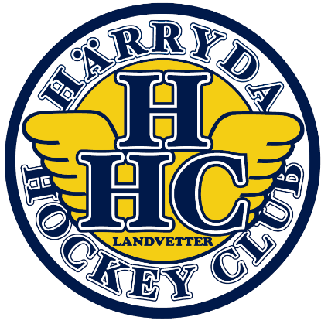
Reklamavtal – Härryda Hockey

Detta dokument är att ses som ett avtal mellan Härryda Hockey (HHC) och Företaget AB avseende reklam hos Härryda Hockey med start verksamhetsåret 2017.

Säljare
Härryda Hockey
Idrottsvägen 1
43832 Landvetter
852000–5714
Referens: Niclas Jonsson
E-mail: niclas@njonsson.com
Telefon: 0733-611 859

Företag/Kund
Företag:
Adress:
Organisationsnummer:
Referens:
E-mail:
Telefon:

- Avtalsperiod
Detta avtal gäller från och med 2017-01-01 och tills vidare.
Samarbetet kan avbrytas med omedelbar verkan:
- Om företaget ej fullföljer sitt åtagande enligt punkt 2.
- Om föreningen ej fullföljer sitt åtagande enligt punkt 3.

- Åtagande företag
Företaget betalar mot faktura 10 000 SEK exklusive reklamskatt (8%). Fakturan betalas i samband med upprättande av avtal och sedan årsvis i september efterföljande år tills avtalet sägs upp eller fakturan förfaller till betalning. Företaget levererar önskad layout till föreningens kontaktperson i format eps.

- Åtagande föreningen
Föreningen åtar sig att senast tre veckor efter upprättande av avtal och mottagande av digitalt underlag (eps) producerat och monterat skylt i Landvetter ishall, lagt upp företagets logotyp som sponsor på föreningens hemsida, samt monterat mässingsskylt med företagets namn på reklamtavla vid sittläktaren.

- Övrigt
Avtalet har upprättats i två (2) likalydande exemplar, varav parterna tagit var sitt.

För Härryda Hockey: För företaget/kunden:

Ordförande/vice ordförande

Namnförtydligande: Namnförtydligande

Ort Ort

Datum Datum

